Trường THCS Nam Hải
Tổ: Khoa học tự nhiên Giáo viên: Nguyễn Thị Ngọc Anh
BÀI 4: GIỚI THIỆU CHUNG VỀ RỪNG
Môn Công nghệ; Lớp 7
Thời gian thực hiện: 02 tiết (Tiết 10, 11)
I. Mục tiêu: Sau bài giới thiệu chung về rừng, học sinh cần đạt:
1. Về kiến thức:
- Trình bày được vai trò của rừng.
- Phân biệt được các loại rừng phổ biến ở nước ta.
2. Về năng lực:
* Năng lực chung:
- Giải quyết được những nhiệm vụ học tập một cách độc lập, theo nhóm và thể hiện sự sáng tạo.
- Góp phần phát triển năng lực giao tiếp và hợp tác qua hoạt động nhóm và trao đổi công việc với giáo viên
* Năng lực riêng:
- Mô tả được đặc điểm của các loại rừng phổ biến ở nước ta.
3. Về phẩm chất:
- Chăm chỉ: có ý thức vận dụng những kiến thức, kỹ năng học được vào học tập và đời sống hàng ngày
- Trách nhiệm: có ý thức bảo vệ rừng
- Yêu nước: Bồi dưỡng tình yêu thiên nhiên
- Nhân ái: tôn trọng sự đa dạng về các loại rừng phổ biến ở nước ta.
II. Thiết bị dạy học và học liệu:
1. Giáo viên: Sách giáo khoa Công nghệ 7, giáo án, Phiếu học tập. Tranh ảnh về các loại rừng phổ biến ở nước ta, bảng thông minh.
2. Học sinh: Sách giáo khoa, Vở ghi, dụng cụ học tập, Sưu tầm một số hình ảnh về các loại rừng phổ biến ở nước ta, đọc trước bài theo sự hướng dẫn của giáo viên.
III. Tiến trình dạy học:
1. Hoạt động khởi động (5p)
a) Mục tiêu:
- Gợi mở nội dung và tạo hứng thú cho HS với bài học
- Huy động khả năng quan sát của học sinh; phát hiện ra một số đặc điểm của rừng.
b) Nội dung:
- GV trình bày vấn đề, HS trả lời câu hỏi.
c) Sản phẩm:
- HS lắng nghe và tiếp thu kiến thức.
d) Tổ chức thực hiện:
Hoạt động của GV và HS | Nội dung
* GV giao nhiệm vụ học tập  - GV cho HS quan sát hình ảnh một số khu rừng nổi tiếng ở đất nước ta và trên thế giới.  - GV yêu cầu HS thảo luận theo cặp đôi và trả lời câu hỏi: Hãy kể tên một số khu rừng ở Việt Nam mà em biết?  - GV chiếu hình ảnh và đưa ra gợi ý mô tả về rừng U Minh - Cà Mau, Kiên Giang: Rừng U Minh được con sông Trèm chia ra thành 2 vùng U Minh Thượng (thuộc tỉnh Kiên Giang) và U Minh Hạ (thuộc tỉnh Cà Mau). Cả hai khu rừng đều được coi là khu sinh quyển, lá phổi xanh của Đồng bằng sông Cửu Long. Khu rừng là nơi sinh sống của 252 loài thực vật, 24 loài thú, 185 loài chim, nhiều loài có tên trong Sách đỏ. Đến với rừng U Minh, du khách sẽ được len lỏi trong rừng trên những kênh rạch dài hút tầm mắt, ngắm nhìn cảnh đẹp kỳ thú khi đi giữa ngút ngàn lau sậy, chiêm ngưỡng những rừng tràm bạt ngàn và thỉnh thoảng bắt gặp vài nhành hoa sim tím lãng mạn. Ngoài ra du khách cũng sẽ được trải ngiệm cuộc sống giản di của người dân Nam Bộ, thưởng thức những món ăn ngon tuy đơn giản nhưng khiến người ta nhớ mãi.  * HS thực hiện nhiệm vụ  - HS xem tranh, tiếp nhận nhiệm vụ và suy nghĩ thực hiện nhiệm vụ được giao.  * Báo cáo, thảo luận  - GV gọi một HS lên bảng thực hiện nhiệm vụ được giao  - HS khác nhận xét, bổ sung câu trả lời.  * Kết luận, nhận định  - GV nhận xét và tổng kết.  Sau hoạt động mở đầu/Khởi động GV dẫn dắt vào bài học: Việt Nam nổi tiếng với thiên nhiên có những thảm thực vật đa dạng, những khu rừng nguyên sinh nổi tiếng. Vậy các em có biết về các loại rừng phổ biến ở nước ta cũng như vai trò của rừng với môi trường sinh thái và với sinh hoạt sản xuất? Để tìm hiểu rõ hơn về vấn đề này, chúng ta sẽ cùng đi vào bài học ngày hôm nay – Bài 4: Giới thiệu chung về rừng. | 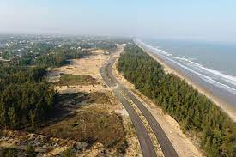  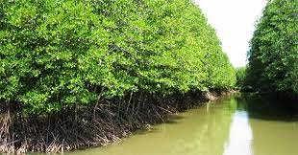  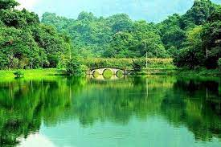  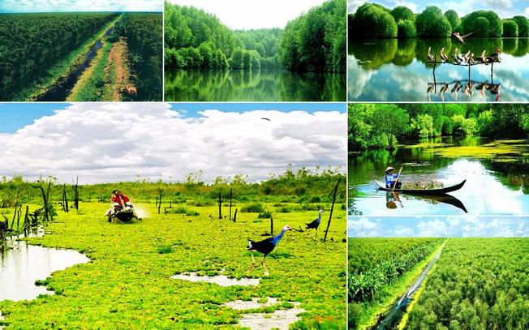
2. Hoạt động 2: Hình thành kiến thức mới
Hoạt động 2.1: Tìm hiểu vai trò của rừng
a) Mục tiêu: Thông qua hoạt động, HS nắm được thành phần của đất trồng và vai trò của từng phần đối với cây trồng.
b) Nội dung: GV trình bày vấn đề; HS lắng nghe, đọc SGK, quan sát hình ảnh, thảo luận và trả lời câu hỏi
c) Sản phẩm: Câu trả lời của HS.
d) Tổ chức thực hiện:
Hoạt động của GV và HS | Nội dung
* GV giao nhiệm vụ học tập  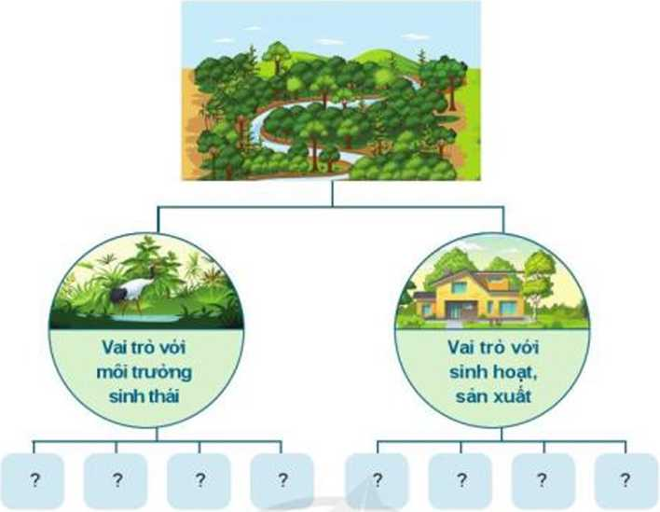  - GV yêu cầu HS đọc thông tin mục 1 SGK tr.24 và quan sát hình ảnh ở phần mở đầu để trả lời câu hỏi: Rừng là gì?  - GV hướng dẫn HS quan sát sơ đồ hình 4.2  yêu cầu HS thảo luận theo cặp đôi và thực hiện nhiệm vụ: Đọc nội dung vai trò của rừng và hoàn thiện sơ đồ  - GV mở rộng kiến thức: Luật Bảo vệ và phát triển rừng của Việt Nam có ghi rõ: “Rừng là một trong những tài nguyên quý báu mà thiên nhiên ưu ái ban tặng cho nước ta, rừng có khả năng tái tạo, là bộ phận quan trọng với môi trường sinh thái, đóng góp giá trị to lớn với nền kinh tế quốc gia, gắn liền với đời sống của nhân dân và sự sống còn của dân tộc.”  - GV yêu cầu HS thảo luận theo cặp đôi, đọc mục Tìm hiểu thêm SHK tr.26 và trả lời câu hỏi: Có bao nhiêu khu rừng dự trữ sinh quyển thế giới ở Việt Nam?  - GV hướng dẫn HS đọc mục Em có biết SGK tr.26.  * HS thực hiện nhiệm vụ  - HS quan sát hình ảnh, đọc SGK, thảo luận theo cặp đôi và trả lời câu hỏi.  - GV hướng dẫn, theo dõi, hỗ trợ HS nếu cần thiết  * Báo cáo, thảo luận  - GV yêu cầu một số nhóm HS trả lời.  - HS khác nhận xét và bổ sung (nếu có).  * Kết luận, nhận định  - GV tổng kết và đưa ra chuẩn kiến thức, chuyển sang nội dung mới  - HS ghi chép vào vở | 1. Tìm hiểu vai trò của rừng  - Rừng là một vùng đất rộng lớn, gồm rất nhiều loài động vật, thực vật, vi sinh vật và các yếu tố môi trường sống của chúng, có mối quan hệ chặt chẽ với nhau.  * Vai trò của rừng:  + Với môi trường sinh thái:  - Được ví như lá phổi xanh của Tría đất.  - Chống xói mòn đất, giữ nước, giảm lũ lụt, hạn hán.  - Liên tục tạo chất hữu cơ làm tăng độ phì nhiêu cho đất.  - Ở khu vực ven biển, rừng có vai trò chắn cát, chắn gió, bảo vệ cho vùng đất bên trong.  - Là nơi cư trú của nhiều loài động vật và con người.  + Với sinh hoạt, sản xuất  - Cung cấp củi đốt.  - Nguyên liệu cho sản xuất đồ gỗ, làm nhà, sản xuất giấy.  - Cung cấp nguồn dược liệu và nguồn gene quý.  - Là nơi du lịch sinh thái, thắng cảnh thiên nhiên.  - Việc giao đất, giao rừng tạo việc làm và thu nhập cho người dân.
Hoạt động 2.2: Tìm hiểu các loại rừng phổ biến ở nước ta
a) Mục tiêu: Thông qua hoạt động, HS nêu và mô tả được mục đích sử dụng của các loại rừng phổ biến ở nước ta
b) Nội dung: GV trình bày vấn đề; HS lắng nghe, đọc SGK, quan sát hình ảnh, thảo luận và trả lời câu hỏi.
c) Sản phẩm: Câu trả lời của HS.
d) Tổ chức thực hiện:
Hoạt động của GV và HS | Nội dung
* GV giao nhiệm vụ học tập  - GV cho HS quan sát hình ảnh và yêu câu trả lời cầu hỏi “Theo mục đích sử dụng, rừng được chia làm mấy loại?”  - GV chia lớp thành 3 nhóm, yêu cầu HS đọc thông tin mục 2 SGK tr.26, 27 và thực hiện nhiệm vụ vào phiếu học tập số 1:  + Nhóm 1: Tìm hiểu về mục đích sử dụng của rừng đặc dụng.  + Nhóm 2: Tìm hiểu về mục đích sử dụng của rừng phòng hộ.  + Nhóm 3: Tìm hiểu về mục đích sử dụng của rừng sản xuất.  Loại rừng Mục đích sử dụng  Rừng đặc dụng  Rừng phòng hộ  Rừng sản xuất  - GV hướng dẫn HS quan sát Hình 4.3 – Một số loại rừng ở Việt Nam SGK tr.27 và trả lời câu hỏi: Kể tên các loại rừng có trong Hình 4.3.  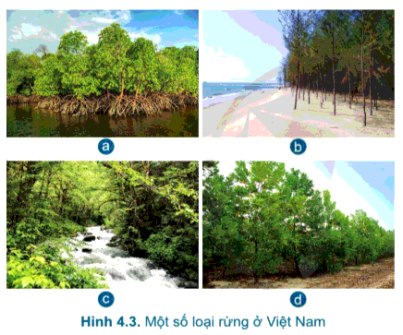- GV yêu cầu HS thảo luận theo cặp đôi và trả lời câu hỏi: Nêu và mô tả đặc điểm một loại rừng mà em biết.  * HS thực hiện nhiệm vụ  - HS quan sát hình ảnh, đọc SGK, thảo luận theo cặp đôi và trả lời câu hỏi.  - GV hướng dẫn, theo dõi, hỗ trợ HS nếu cần thiết.  * Báo cáo, thảo luận  - GV mời HS trả lời: có 3 loại  + Rừng đặc dụng.  + Rừng phòng hộ.  + Rừng sản xuất.  - GV mời đại diện HS của từng nhóm lên giới thiệu về từng loại rừng.  - GV mời HS khác nhận xét, bổ sung  * Kết luận, nhận định  - GV đánh giá, nhận xét, chuẩn kiến thức:  + Rừng có vai trò rất quan trọng đối với môi trường sinh thái, đời sống sinh hoạt và sản xuất.  + Có ba loại rừng phổ biến ở Việt Nam là rừng đặc dụng, rừng phòng hộ và rừng sản xuất.  - GV giới thiệu cho HS thông tin về dấu chân carbon.  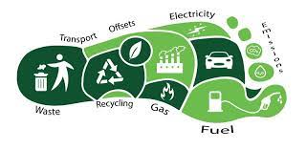  + Carbon footprint (dấu chân carbon) là tổng lượng phát thải khí nhà kính đến từ quá trình sản xuất, sử dụng và cuối vòng đời của một sản phẩm hoặc dịch vụ. Nó bao gồm các chất carbon dioxide (CO₂) là loại khí mà con người thải ra nhiều nhất, và những loại chất khác, bao gồm khí metan (CH₄), nitơ oxit (NO₂) và flo (F). Những loại khí nhà kính có ảnh hưởng tới sức khỏe con người và giữ nhiệt trong khí quyển, gây ra hiện tượng nóng lên toàn cầu.  + Dấu chân carbon do một người, tổ chức hay quốc gia tạo ra có thể theo cách trực tiếp hoặc gián tiếp. Phát thải trực tiếp như khi bạn sử dụng năng lượng để lái xe hay sử dụng các thiết bị điện. Gián tiếp là khi bạn sử dụng bất kể một vật dụng bất kỳ mà cần dùng năng lượng để sản xuất ra nó, ví dụ như thực phẩm hay quần áo. Thông thường, phần lớn lượng khí thải carbon của một cá nhân sẽ đến từ giao thông vận tải, nhà ở và thực phẩm.  - GV hướng dẫn HS đọc mục Em có biết SGK tr.27 và trình chiếu hình ảnh khu rừng nhiệt đới lớn nhất thế giới – Amazon. Và chuyển sang nội dung tiếp theo  - HS ghi chép vào vở. | 2. Các loại rừng phổ biến ở nước ta  (Đính kèm kết quả Phiếu học tập số bên dưới).  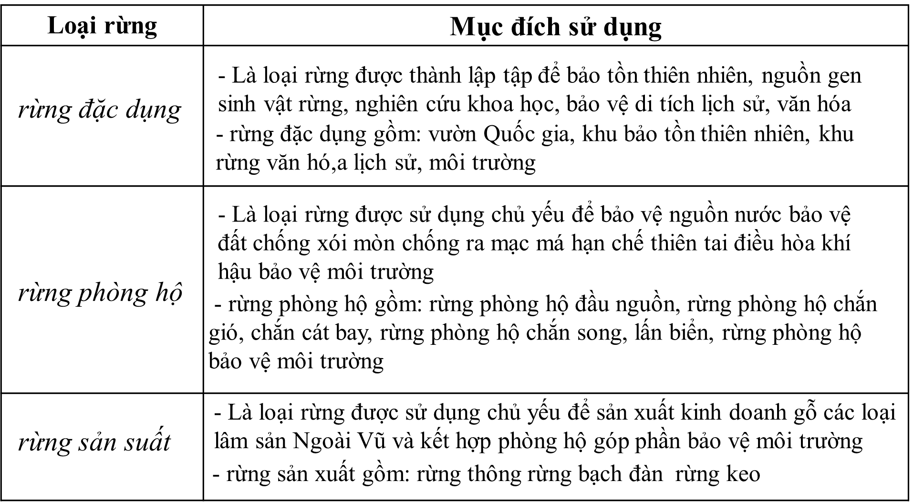  - Đặc điểm của một loại rừng (rừng phòng hộ):  + Khu bảo tồn thiên nhiên: Khu bảo vệ có giá trị khoa học, giữ nguồn gen động vật và thực vật, Khu bảo tồn thiên nhiên có thể mở cửa để phục vụ cho nghiên cứu khoa học nhưng không mở rộng cho việc phục vụ du lịch và các nhu cầu văn hồa khác.  + Vườn quốc gia: Khu bảo vệ có giá trị sử dụng toàn diện về các mặt bảo vệ thiên nhiên, nghiên cứu khoa học, bảo tổn di tích văn hóa, phục vụ tham quan, du lịch.  + Rừng văn hóa - xã hội, nghiên cứu - thí nghiệm: Khu có các di tích lịch sử văn hóa và các cảnh quan có giá trị thẩm mỹ hoặc giá trị bảo vệ môi trường, có tác dụng phục vụ tham quan, du lịch, giải trí, nghỉ ngơi hoặc nghiên cứu khoa học.
3. Hoạt động 3: Luyện tập, thực hành
a) Mục tiêu: Củng cố kiến Củng cố lại kiến thức đã học thông qua trả lời câu hỏi trắc nghiệm.
b) Nội dung: HS Sử dụng SGK, kiến thức đã học GV hướng dẫn (nếu cần thiết) để trả lời câu hỏi.
c) Sản phẩm: Câu trả lời của HS.
d) Tổ chức thực hiện:
Hoạt động của GV và HS | Nội dung
* GV giao nhiệm vụ học tập  - GV cho học sinh làm một số câu hỏi trả lời trắc nghiệm  * HS thực hiện nhiệm vụ  - HS trả lời câu hỏi  * Báo cáo, thảo luận  - HS đưa ra đáp án  - Nhóm HS khác nhận xét, bổ sung.  * Kết luận, nhận định  - GV nhận xét câu trả lời và đưa ra đáp  Án đúng  Đáp án:  - D  - C  - C  - D  - D | Câu 1: Rừng là một hệ sinh thái bao gồm  A. Thực vật rừng và động vật rừng.  B. Đất rừng và thực vật rừng.  C. Đất rừng và động vật rừng.  D. Sinh vật rừng, đất rừng và các yếu tố môi trường khác.  Câu 2: Nội dung nào sau đây là đúng khi nói về vai trò chính của rừng phòng hộ?  A. Sản xuất, kinh doanh gỗ và các loại lâm sản.  B. Bảo tồn nguồn gene sinh vật.  C. Bảo vệ đất, chống xói mòn.  D. Phục vụ du lịch và nghiên cứu.  Câu 3: Nội dung nào sau đây là đúng khi nói về vai trò của rừng sản xuất?  A. Bảo vệ nguồn nước.  B. Cung cấp gỗ và các loại lâm sản.  C. Hạn chế thiên tai.  D. Bảo vệ di tích lịch sử.  Câu 4: Nội dung nào sau đây là đúng khi nói về vai trò của rừng đặc dụng?  A. Chống sa mạc hóa.  B. Điều hòa khí hậu.  C. Hạn chế thiên tai.  D. Bảo tồn nguồn gene.  Câu 5: Đâu không phải là một thành phần của rừng?  A. Vi sinh vật.  B. Thực vật.  C. Nấm.  D. Máy tỉa cành.
4. Hoạt động 4: Vận dụng
a) Mục tiêu: Vận dụng những kiến thức, kĩ năng đã học về vai trò của rừng để trả lời câu hỏi.
b) Nội dung: HS sử dụng SGK, kiến thức đã học, hiểu biết thực tế, liên hệ bản thân, GV hướng dẫn (nếu cần thiết) để trả lời câu hỏi.
c) Sản phẩm: Câu trả lời của học sinh.
d) Tổ chức thực hiện:
GV giao nhiêm vụ cho HS: Các loại rừng sau đây thuộc loại rừng nào trong ba loại rừng đã học
Tên rừng | Loại rừng
1. Vườn quốc gia Cúc Phương, Ninh Bình | Rừng đặc dụng
2. Vườn quốc gia Xuân Thủy, Nam Định | Rừng đặc dụng
3. Rừng tràm Trà Sư, An Giang | Rừng đặc dụng
4. Vườn quốc gia U Minh Thượng, Kiên Giang | Rừng đặc dụng
5. Vườn quốc gia Tràm Chim, Tam Nông, Đồng Tháp | Rừng đặc dụng
6. Vườn quốc gia Yok Đôn, ĐăK Nông, Đắc Lắc | Rừng đặc dụng
7. Rừng thông Bản Áng, Mộc Châu, Sơn La | Rừng sản xuất
8. Khu dự trữ sinh quyển rừng ngập mặn Cần Giờ | Rừng đặc dụng
9. Vườn quốc gia Ba Bể, Bắc Kạn | Rừng đặc dụng
- HS tiếp nhận, thực hiện nhiệm vụ.
- GV nhận xét, đánh giá, chuẩn kiến thức.
Hướng dẫn tự học ở nhà
- Đọc lại bài và học bài
- Sưu tầm các video, hình ảnh về các loại rừng ở Việt Nam cũng như trên thế giới.
PHIẾU HỌC TẬP SỐ 1
Nhóm 1: Tìm hiểu về mục đích sử dụng của rừng đặc dụng.
Trả lời:
………………………………………………………………………………………………………………………………………………………………………………………………………………………………………………………………………………………………………………………………………………………………………………………………………………………………………………………………………………………………………………………………………………………………………………………………………………………………………………………………………………………………

PHIẾU HỌC TẬP SỐ 1
Nhóm 2: Tìm hiểu về mục đích sử dụng của rừng phòng hộ.
Trả lời:
………………………………………………………………………………………………………………………………………………………………………………………………………………………………………………………………………………………………………………………………………………………………………………………………………………………………………………………………………………………………………………………………………………………………………………………………………………………………………………………………………………………………

PHIẾU HỌC TẬP SỐ 1
Nhóm 3: Tìm hiểu về mục đích sử dụng của rừng sản xuất.
Trả lời:
………………………………………………………………………………………………………………………………………………………………………………………………………………………………………………………………………………………………………………………………………………………………………………………………………………………………………………………………………………………………………………………………………………………………………………………………………………………………………………………………………………………………

PHIẾU HỌC TẬP SỐ 2
Các loại rừng sau đây thuộc loại rừng nào trong ba loại rừng đã học (rừng phòng hộ, rừng đặc dụng, rừng sản xuất)
Tên rừng | Loại rừng
1. Vườn quốc gia Cúc Phương, Ninh Bình
2. Vườn quốc gia Xuân Thủy, Nam Định
3. Rừng tràm Trà Sư, An Giang
4. Vườn quốc gia U Minh Thượng, Kiên Giang
5. Vườn quốc gia Tràm Chim, Tam Nông, Đồng Tháp
6. Vườn quốc gia Yok Đôn, ĐăK Nông, Đắc Lắc
7. Rừng thông Bản Áng, Mộc Châu, Sơn La
8. Khu dự trữ sinh quyển rừng ngập mặn Cần Giờ
9. Vườn quốc gia Ba Bể, Bắc Kạn

